Бюллетень новых поступлений за март 2025 года

№ | Обложка | Библиографическое описание, аннотация
1 | 4508к  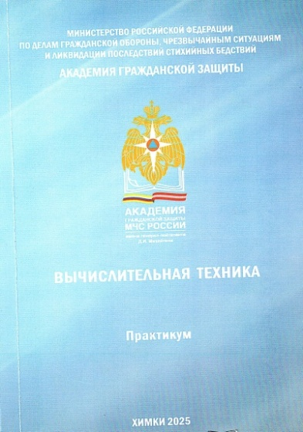 | Козлов М. В.  Вычислительная техника : практикум / М. В. Козлов ; Академия гражданской защиты МЧС России, Кафедра информатики и вычислительной техники. - Химки : АГЗ МЧС России, 2025. -  196 с.  В учебном пособии изложены практические аспекты построения и применения средств вычислительной техники. Рассмотрены особенности выполнения арифметических операций в ЭВМ, подходы к преобразованию и минимизации логических функций при проектировании цифровых устройств. Пособие предназначено для студентов АГЗ.
2 | 4509к  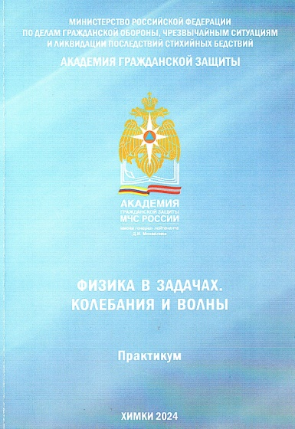 | Морозов Н. Н.  Физика в задачах. Колебания и волны : практикум / Н. Н. Морозов , Т. Н. Нурмагомедов , Н. В. Чечеткина ; Академия гражданской защиты МЧС России, Кафедра физики. - Химки : АГЗ МЧС России, 2024. - 71 с.  В учебном издании представлены следующие разделы курса общей физики: механические колебания, упругие волны, электромагнитные колебания и волны. В приложениях - необходимые для решения задач константы и числовые значения физических величин.  Учебное пособие предназначено для курсантов и студентов, обучающихся по направлениям подготовки: 09.03. 01, 11.03.02, 20.03.01, 23.03.03.
3 | 4510к  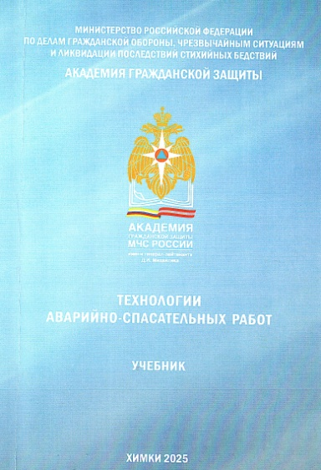 | Технологии аварийно-спасательных работ : ученик / В. Ю. Казаков, Н. В. Еськин, Д. В. Мясников [и др.] ; Академия гражданской защиты МЧС России, Кафедра аварийно-спасательных работ. - 2-е изд., перераб. и доп. - Химки : АГЗ МЧС России, 2025. - 352 с.  Учебник подготовлен на кафедре аварийно- спасательных работ АГЗ МЧС России. Настоящее издание разработано в соответствии с рабочей программой дисциплины « Технологии аварийно- спасательных работ» для подготовки бакалавров и предназначено для обучающихся АГЗ МЧС России, а также других образовательных организаций высшего образования МЧС России.
4 | 4511к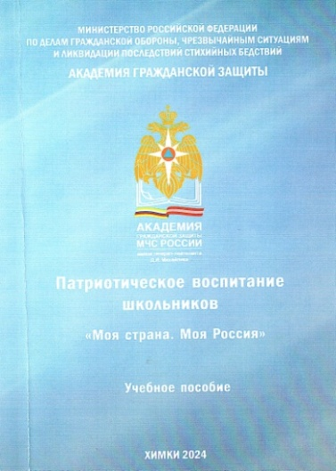 | Рыбакова А. М.  Патриотическое воспитание школьников. "Моя страна. Моя Россия" : учебное пособие / А. М. Рыбакова ; Академия гражданской защиты МЧС России, Кафедра педагогики и психологии. - Химки : АГЗ МЧС России, 2024. - 317 с.  Учебное пособие предназначено для воспитанников кадетских корпусов МЧС России, учащихся средних специальных заведений МЧС России. Освещаются различные аспекты многообразия России, характеризуется литературное и художественное своеобразие культурного наследия с точки зрения его влияния на формирование патриотической культуры.
5 | 4512к  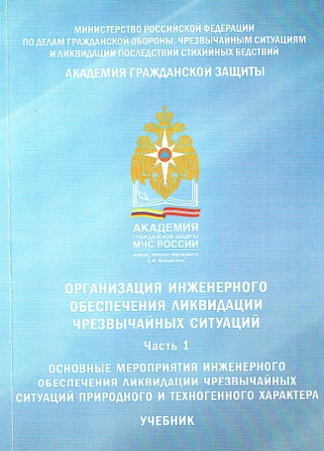 | Организация инженерного обеспечения ликвидации чрезвычайных ситуаций : учебник: под общ. ред. Ю.Н. Тарабаева / Академия гражданской защиты МЧС России, Кафедра инженерной защиты населения и территорий. - Химки : АГЗ МЧС России.  Ч.1 : Основные мероприятия инженерного обеспечения ликвидации чрезвычайных ситуаций природного и техногенного характера / А. В. Баринов, Ю. Н. Тарабаев, В. А. Репринцев [и др.]. - 2024. - 250 с.  В учебнике рассмотрены вопросы организации выполнения основных мероприятий инженерного обеспечения ликвидации ЧС природного и техногенного характера. Учебник предназначен для слушателей АГЗ МЧС России, обучающихся по образовательным программам подготовки магистров: 56.04.02.
6 | 4513к  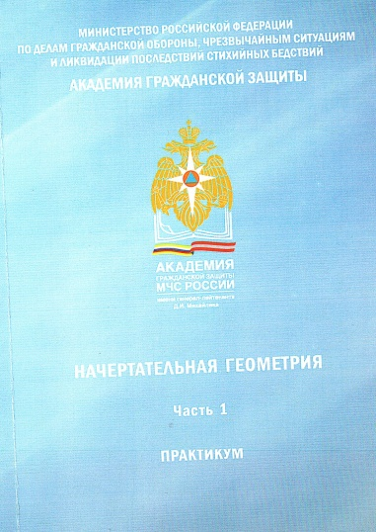 | Начертательная геометрия / Академия гражданской защиты МЧС России, Кафедра механики и инженерной графики. - Химки : АГЗ МЧС России. - Текст : непосредственный  Ч.1 : Практикум / С. М. Иванова, И. Д. Никитенко, Т. В. Тимофеева, М. М. Волкова. - 2024. - 120 с.  Практикум предназначен для курсантов и студентов, обучающихся по направлениям подготовки бакалавриата 23.03.03. в практикуме изложены основные теоретические сведения и представлен комплекс задач, соответствующий темам практических занятий, приведены примеры решений задач контрольных работ и экзаменационных билетов. Предназначен для использования на практических занятиях, самоподготовках.

